Проведем короткие выводы по картинкам, которые были получены при помощи библиотек python. (Код можно посмотреть в браузере, открыв файл analysis_collections.html)

Заранее отметим, что тестирование проводилось на следующих размерах заполненности коллекций:

10_000, 500_000, 4_000_000, 20_000_000

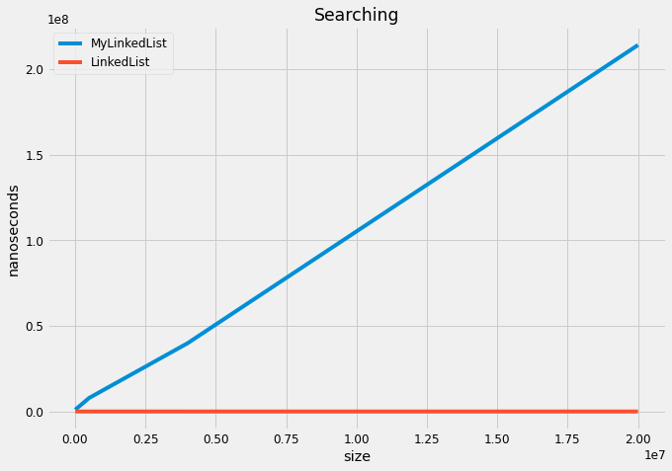Задание 1. Сравнение производительности MyLinkedList и LinkedList

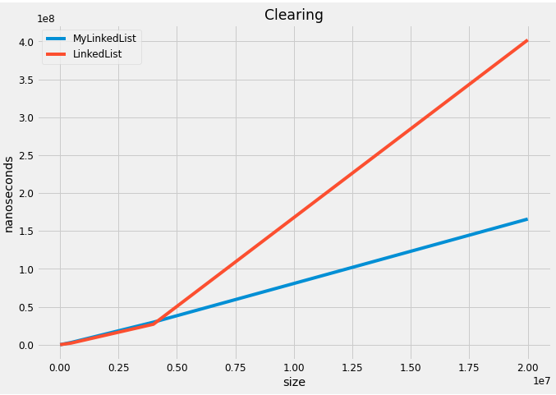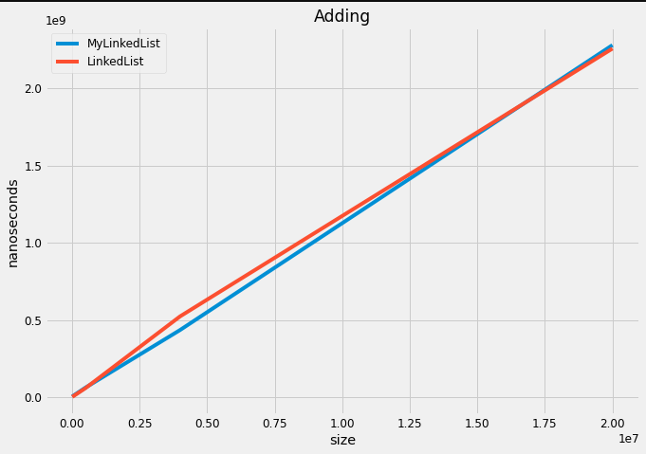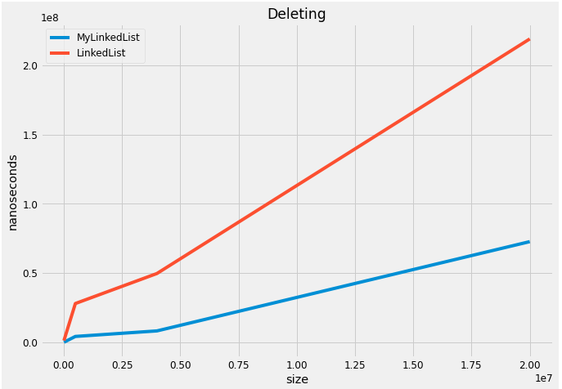

Как можно заметить, MyLinkedList показывает достойные результаты в трех из четырех случаев, обгоняя по производительности коллекцию, написанную такими гигантами мысли, как – разработчики Java Collection. Есть повод порадоваться.

Задание 2. Сравнительный анализ производительности основных Java коллекций**.**

a) Сравнить производительность ArrayList и LinkedList для основных операций

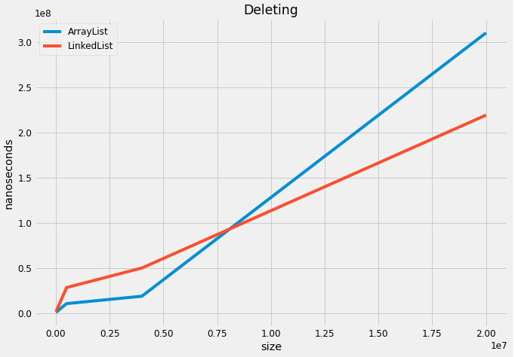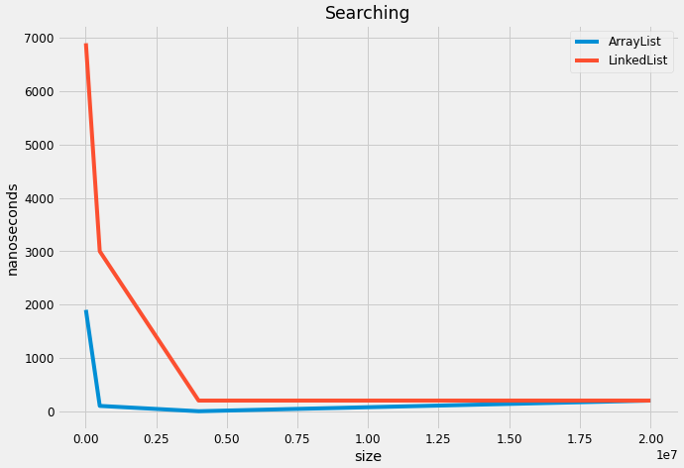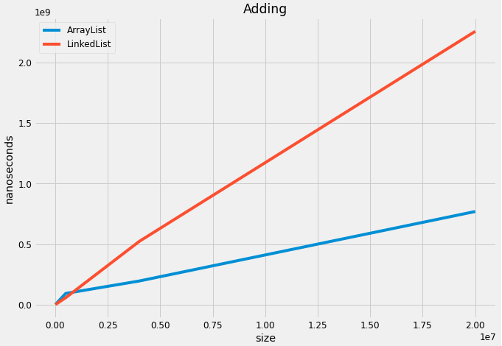

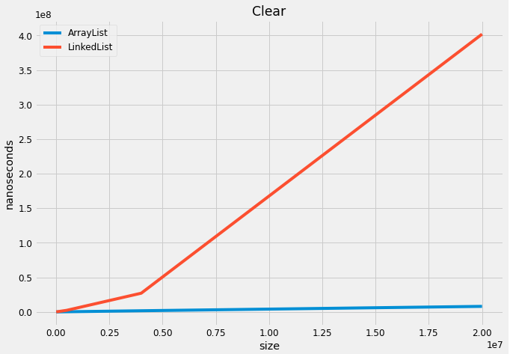

Если мне предстоит выбор между двумя этими коллекциями, я остановлюсь на ArrayList’е. Особенно если мне придется часто использовать поиск и его очистку.

б) Сравнить производительность HashSet, LinkedHashSet, TreeSet для основных операций

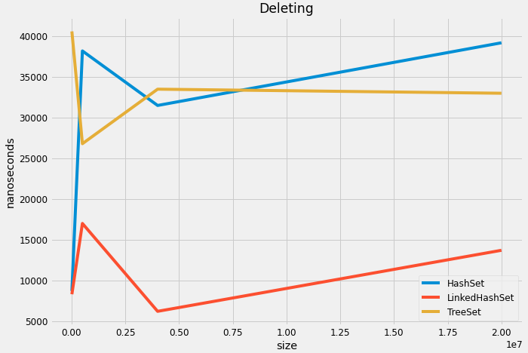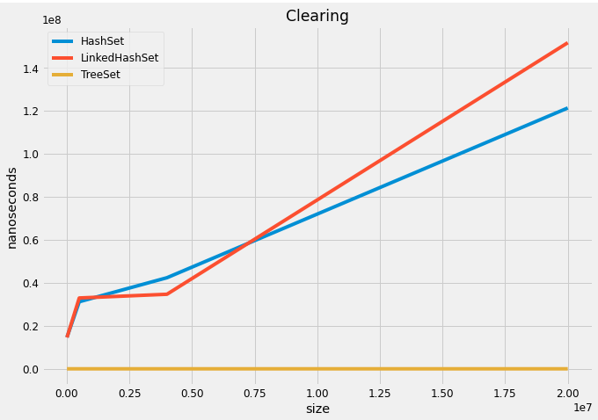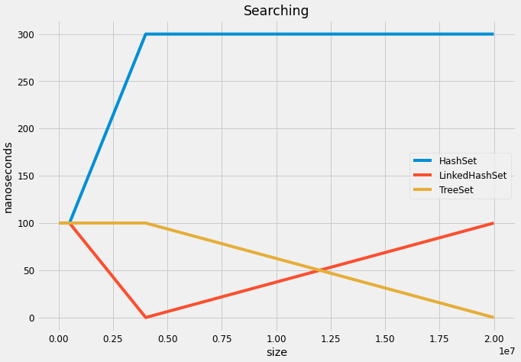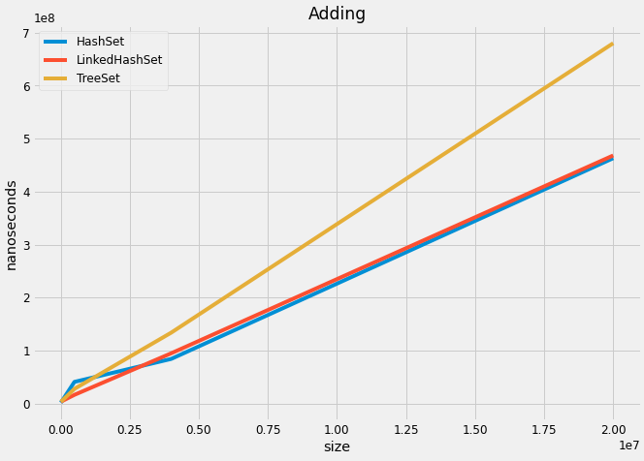

Явного лидера выявить не удалось. Если остановиться на алгоритмистической сложности, то HashSet и LinkedHashSet поиск, вставка и удаление элементов происходит примерно за O(1). Поэтому если нужно работать с этими методами, то что выбрать вы теперь знаете.

Для TreeSet поиск, вставка и удаление происходят примерно за O(log n), так как элементы в нем хранятся в бинарном дереве, то есть элементы находятся в отсортированном виде.

Если выбор стоит над тем, как же стоит хранить элементы, то вариантов немного. Если не нужны повторы – используем HashSet, если нужен порядок вставки – LinkedHashSet, ну и, если отсортированный вид – TreeSet.

в) Сравнить производительность HashMap, LinkedHashMap, TreeMap

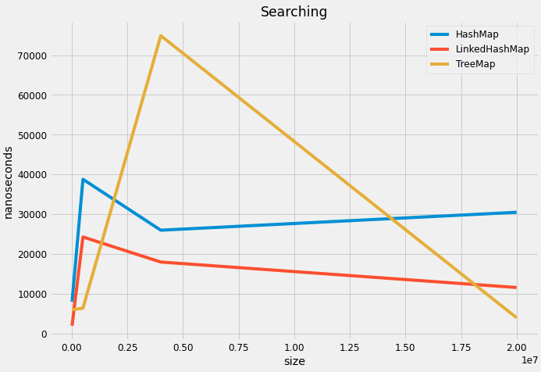

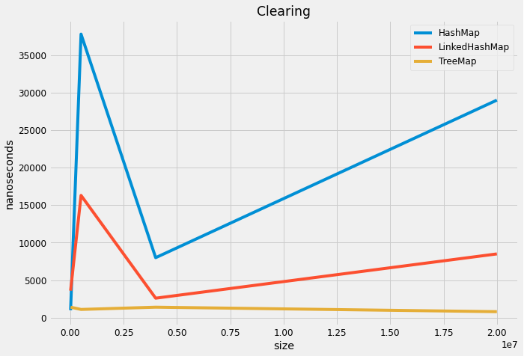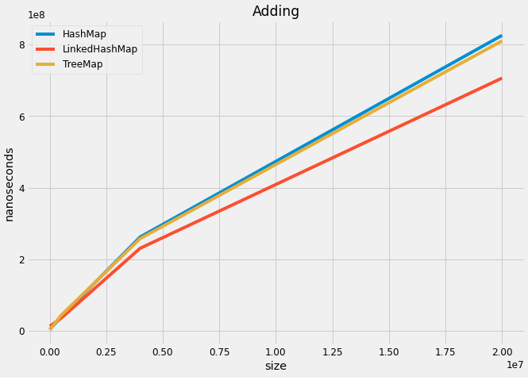

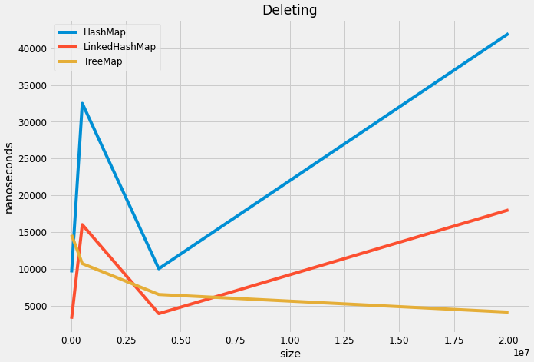Завершающая тройка – словари. Опять та же самая ситуация. Однако разница состоит в том, что вместо элементов в словарях хранится конструкция “ключ-значение”.

Спасибо за внимание.